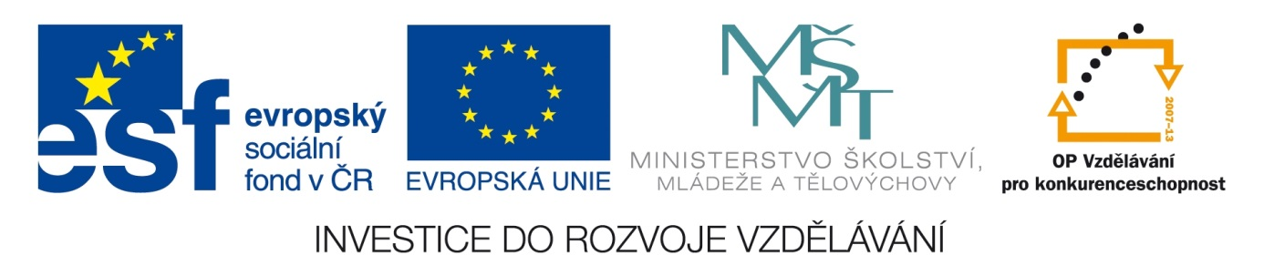
Operační program Vzdělávání pro konkurenceschopnost
Projekt „Moderní škola“
OPVK 1.5
CZ.1.07/1.5.00/34.0467
Doba realizace: 13. 4. 2012 až 12. 4. 2014
Z oblasti podpory 1.5 Zlepšení podmínek pro vzdělávání na středních školách jsou realizovány 3 klíčové aktivity:
II/3 Metodický kurz pro učitele cizích jazyků
III/2 Inovace a zkvalitnění výuky prostřednictvím ICT
V/2 Inovace a zkvalitnění výuky směřující k rozvoji odborných kompetencí žáků středních škol

